СОБРАНИЕ ДЕПУТАТОВ ГОРОДСКОГО ПОСЕЛЕНИЯ НОВЫЙ ТОРЪЯЛ НОВОТОРЪЯЛЬСКОГО МУНИЦИПАЛЬНОГО РАЙОНА

РЕСПУБЛИКИ МАРИЙ ЭЛ

РЕШЕНИЕ
(проект)

______________ сессия №______
четвертого созыва ___ ___________ 2023 года

Об утверждении схемы многомандатных избирательных округов
для проведения выборов депутатов Собрания депутатов городского поселения Новый Торъял Новоторъяльского муниципального района Республики Марий Эл

В соответствии со статьями 7 и 13 Закона Республики Марий Эл
«О выборах в органы местного самоуправления в Республике Марий Эл», статьей 8 Устава городского поселения Новый Торъял Новоторъяльского муниципального района Республики Марий Эл

Собрание депутатов городского поселения Новый Торъял
Новоторъяльского муниципального района Республики Марий Эл РЕШИЛО:
1. Утвердить схему трех многомандатных избирательных округов сроком на десять лет (2024–2033 гг.) для проведения выборов депутатов Собрания депутатов городского поселения Новый Торъял Новоторъяльского муниципального района Республики Марий Эл (приложение № 1) и графическое изображение этой схемы
(приложение № 2).
2. Опубликовать настоящее решение в Новоторъяльской районной газете «Ялысе увер» - «Сельская новь».
3. Настоящее решение вступает в силу со дня его официального опубликования.

Глава городского поселения Новый Торъял  Новоторъяльского муниципального района  Республики Марий Эл | А. Воронцов

Приложение № 1
к решению Собрания депутатов городского поселения Новый Торъял Новоторъяльского муниципального района Республики Марий Эл
от ______________ 2023 г. № ______

СХЕМА
многомандатных избирательных округов для проведения выборов депутатов
Собрания депутатов городского поселения Новый Торъял
Новоторъяльского муниципального района Республики Марий Эл (2024–2033 гг.)

Номер избира-тельного округа | Наименование избирательного округа | Количество депутатских мандатов, подлежащих распределению  в избирательном округе | Границы избирательного округа  (перечень входящих в избирательный округ населенных пунктов,  границы частей территории муниципального образования) | Число избирателей, зарегистрированных  в избирательном округе
1 | Коммунистический | 3 | ПОСЕЛОК ГОРОДСКОГО ТИПА НОВЫЙ ТОРЪЯЛ:  пер. Вознесенский (пер. Коммунистический);  пер. Пионерский;  ул. Бастракова;  ул. Горького;  ул. Кирова;  ул. Комарова;  ул. Коммунистическая;  ул. Культуры, д. № 1, 2, 3, 4а, 5, 5а, 6, 9,10, 13, 15;  ул. Механизаторов;  ул. Новая;  ул. Пионерская;  ул. Победы;  ул. Полевая;  ул. Пушкина;  ул. Рабочая;  ул. Советская, д. № 15а, 19, 19а, 21, 21а, 21б, 23б, 28, 28а, 40, 42, 43, 43а, 44а, 44б, 45, 46, 47, 49, 51, 52, 54а;  ул. Солнечная;  ул. Строителей;  ул. Трактористов;  ул. Ударник;  ул. Чкалова;  ул. 30 лет ВЛКСМ. | 1 344
2 | Кооперативный | 4 | ПОСЕЛОК ГОРОДСКОГО ТИПА НОВЫЙ ТОРЪЯЛ:  пер. Колхозный;  пер. Комсомольский;  ул. Больничная;  ул. Ветеранов;  ул. Заречная;  ул. Зеленая;  ул. Колхозная;  ул. Комсомольская;  ул. Кооперативная;  ул. Культуры д. № 31, 32, 37, 39, 41, 43;  ул. Лебедева;  ул. Луговая;  ул. Мелиораторов;  ул. Молодежная д. № 2, 4;  ул. Набережная;  ул. Первомайская;  ул. Петричата (дер. Петричата);  ул. Советская д. № 2, 4, 6, 43б;  ул. Юбилейная д. № 1, 3, 5, 6, 10. | 1 823
3 | Фестивальный | 4 | ПОСЕЛОК ГОРОДСКОГО ТИПА НОВЫЙ ТОРЪЯЛ:  ул. Культуры д. № 22, 24, 26, 28, 30, 34, 36;  ул. Молодежная д. № 6, 8, 10, 12, 14, 16, 18, 20, 22;  ул. Фестивальная;  ул. Юбилейная д. № 11, 17. | 1 747

Приложение № 2
к решению Собрания депутатов городского поселения Новый Торъял Новоторъяльского муниципального района Республики Марий Эл
от ______________ 2023 г. № ______

Графическое изображение схемы
многомандатных избирательных округов для проведения выборов депутатов
Собрания депутатов городского поселения Новый Торъял
Новоторъяльского муниципального района Республики Марий Эл (2024 – 2033 гг.)
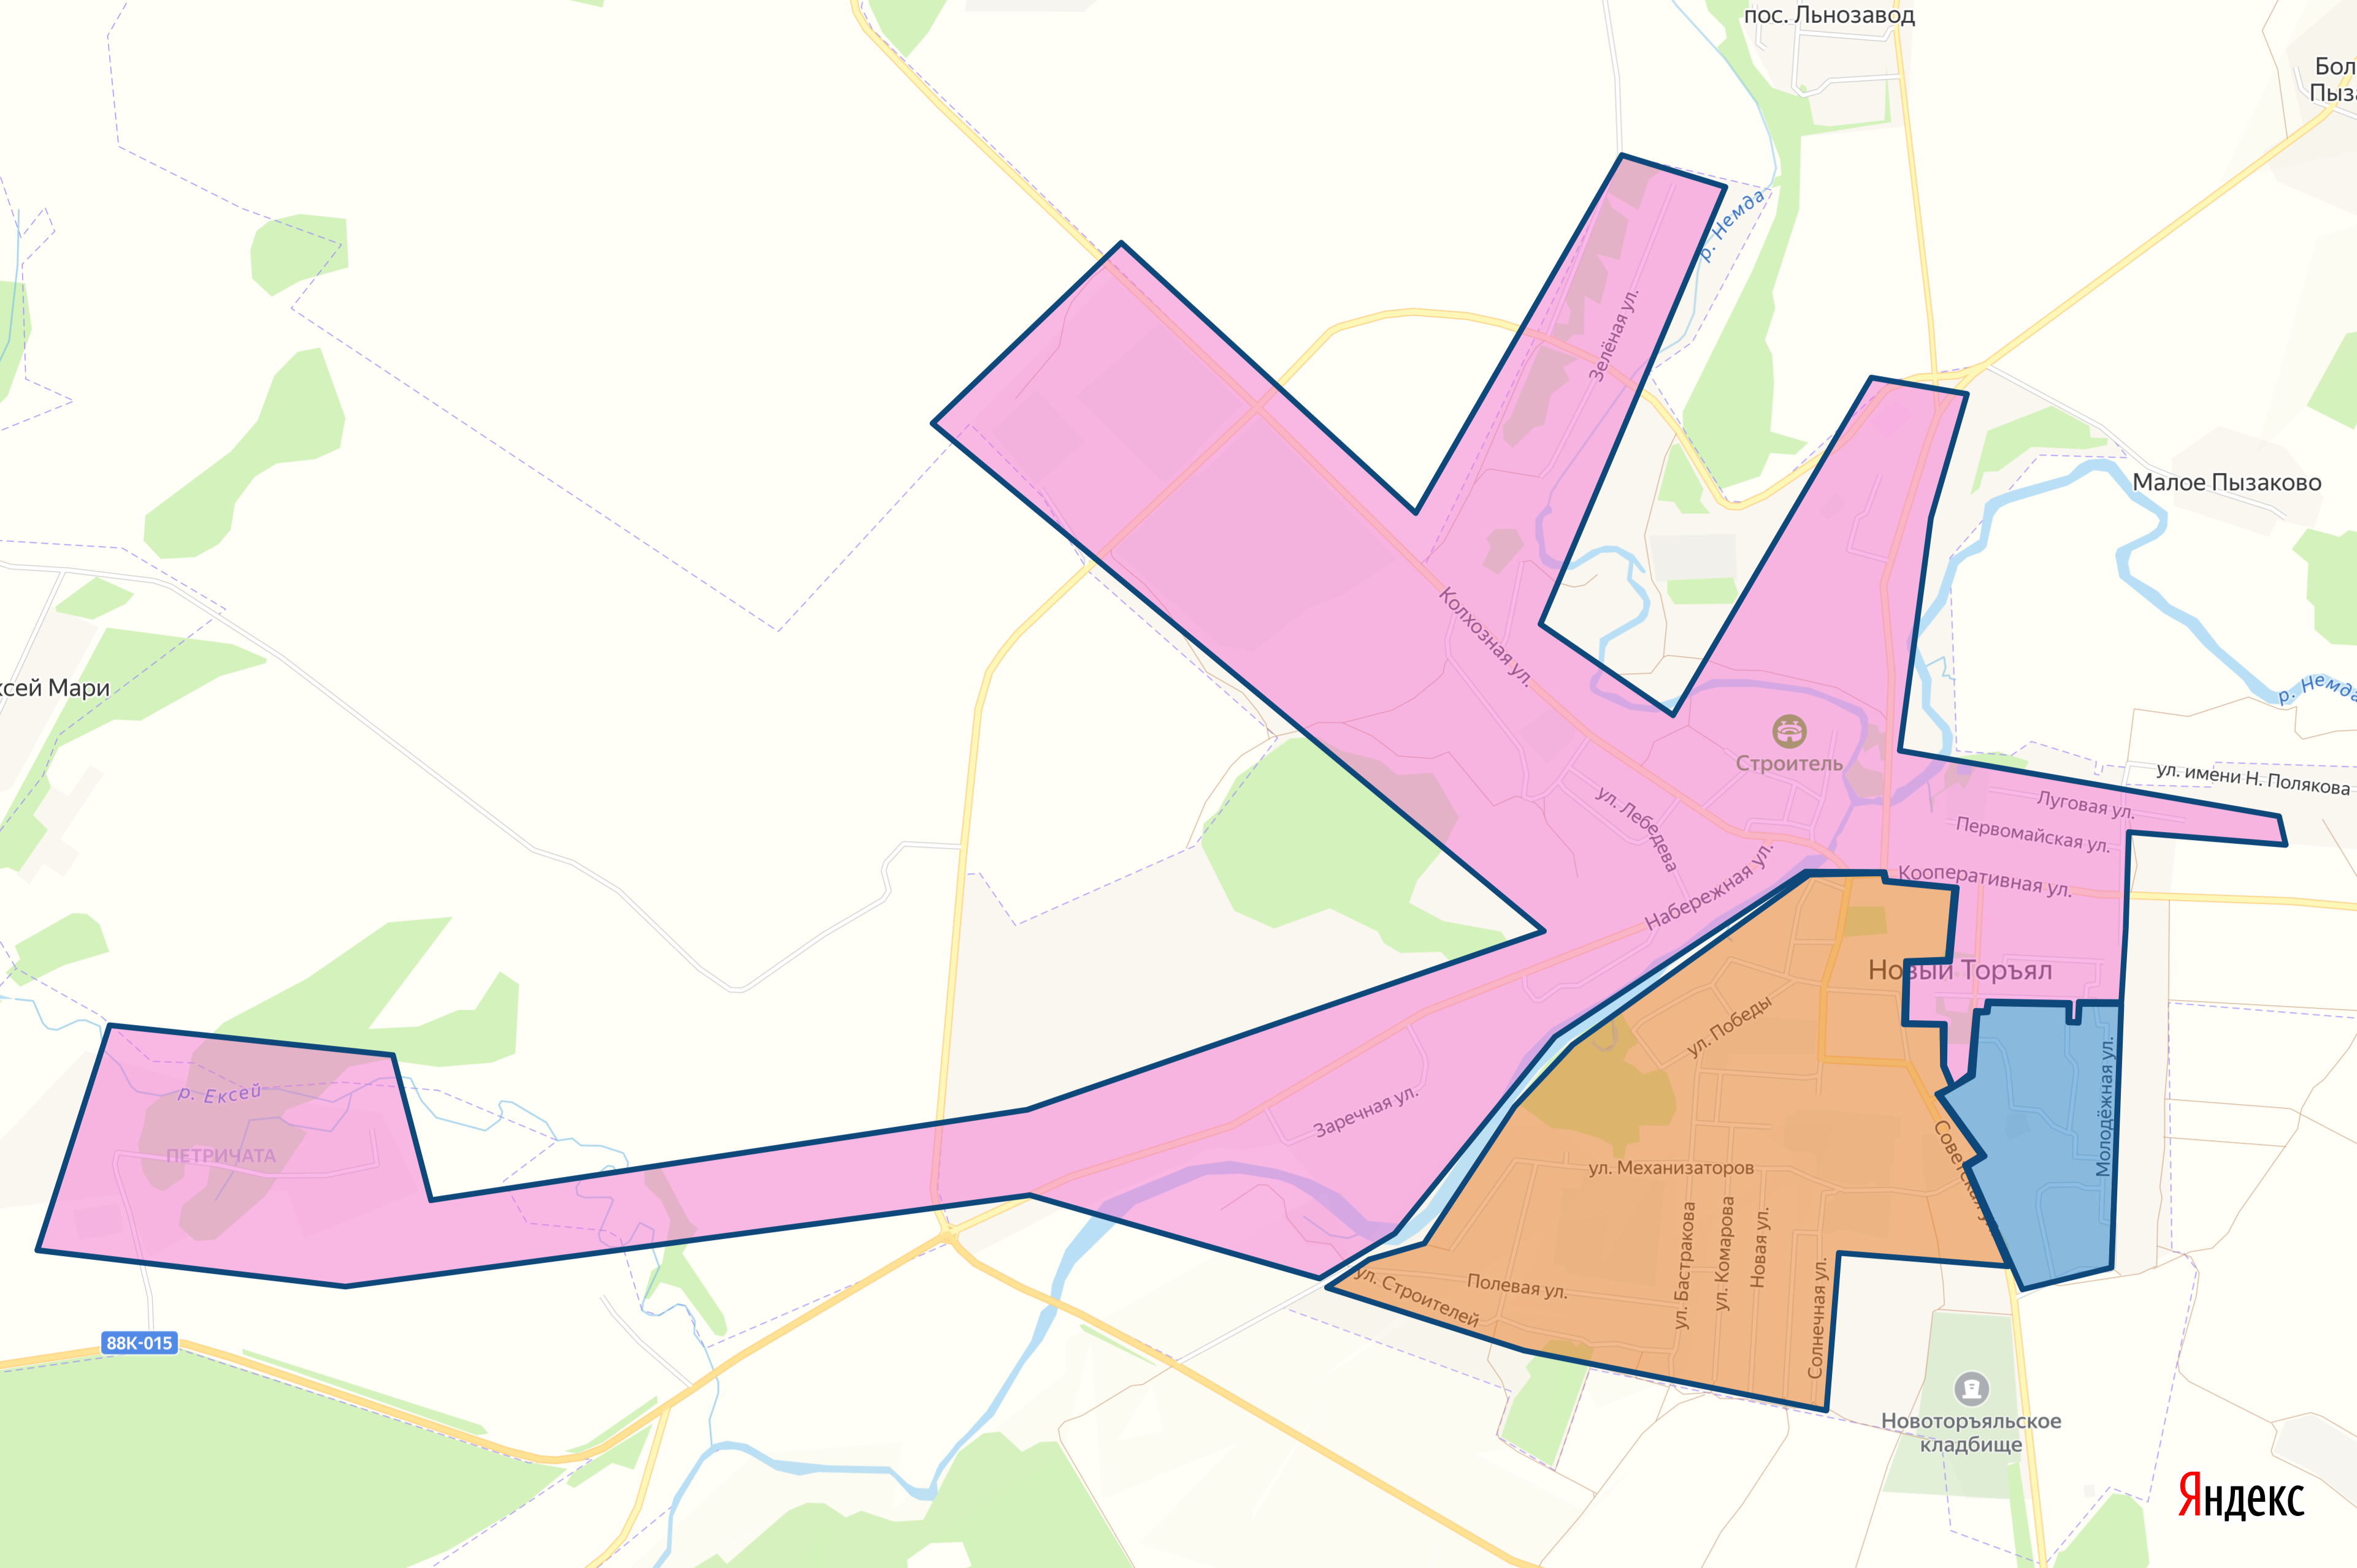

1 | Коммунистический
2 | Кооперативный
3 | Фестивальный

